دوره‌های ویژه مالی در دانشگاه خاتم

دوره‌های ویژه مالی با گرایش‌های «مهندسی مالی و مدیریت ریسک» و «بانکداری» در دانشگاه خاتم

دانشگاه خاتم دوره‌های ویژه مالی با گرایش‌های «مهندسی مالی و مدیریت ریسک» و «بانکداری» را برگزار می‌نماید.

دانشجویان این دوره‌ها از تسهیلات زیر برخوردار خواهند شد.

1. بهره‌گیری از اساتید دانش‌آموخته دانشگاه‌های برتر بین‌المللی؛
2. معافیت از پرداخت شهریه (منوط به حفظ کیفیت ممتاز علمی)؛
3. پرداخت کمک هزینه تحصیلی ماهیانه در قبال فعالیت موثر تمام‌وقت آموزشی و پژوهشی در دانشگاه؛
4. اولویت دعوت به همکاری در هولدینگ‌های گروه مالی پاسارگاد در صورت احراز کامل شرایط مرتبط؛
5. تسهیلات شرکت در کنفرانس‌های بین‌المللی برای ارائه مقالات علمی (با تایید کمیته پژوهشی گروه)
6. ارائه تسهیلات اسکان به دانشجویانی که ساکن شهر تهران نیستند.

* اين تسهيلات براي حائزين شرايط صرفاً در مدت تحصيل (سنوات قانوني حداكثر 4 ترم) قابل اجراء بوده و در صورت عدم حفظ كيفيت بالاي تحصيلي و بروز ركود علمي و يا استفاده از سنوات تحصيلي مازاد، تمامی تسهيلات اعطايي قطع خواهد شد و دانشجو مشمول پرداخت شهريه نیز خواهد شد.

**شرایط پذیرش دانشجویان**

تسهیلات ویژه این دوره‌ها به افراد دارای شرایط زیر که از طریق سازمان سنجش آموزش کشور به عنوان پذیرفته شده نهایی به دانشگاه خاتم معرفی می­شوند، تعلق می‌گیرد:

* رتبه‌های **زیر 100 کنکور** کارشناسی ارشد مالی
* دانشجویان **استعداد درخشان**

**لینک‌ها و اطلاعات تماس مربوط به دوره‌های ویژه مالی:**

فرم پذیرش از طریق استعدادهای درخشان: [Straight-fin-1404](https://survey.porsline.ir/s/aLvnbQi)

گروه تلگرامی دوره‌های ویژه مالی: [bit.ly/teias-finance](https://t.me/+LOKZWIdyDxs3Y2Fk)

ایمیل: khatam.teias@gmail.com

شماره تلفن: 89174611-021

آدرس وبسایت: www.teias.institute

کانال تلگرامی: [@teiasevents](https://t.me/teiasevents)

**استادان گروه مالی تیاس**

[دکتر مهدی حق ‌با علی](https://teias.institute/~haghbaali/)

* 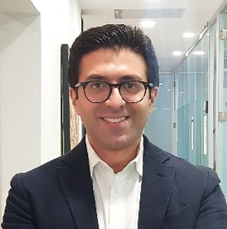دکتری فاینانس (2013)
* دانشگاه جورجیا استیت

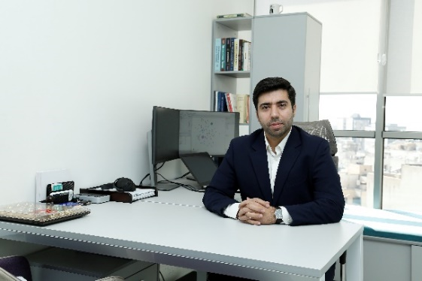[دکتر مهدی حیدری](https://teias.institute/people/faculty/econ/mahdi-heidari/)

* دکتری فاینانس (2016)
* مدرسه اقتصاد استکهلم

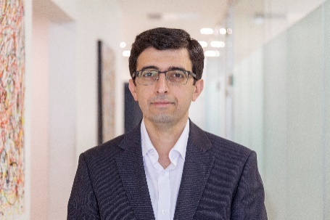[دکتر پژمان عابدی‌فر](https://teias.institute/people/faculty/econ/pejman-abedifar/)

* دکتری فاینانس (2013)
* دانشگاه لیموژ فرانسه

جهت کسب اطلاعات بیشتر درباره اساتید، می‌توانید با کلیک بر روی نام استاد، به صفحه شخصی ایشان مراجعه نمایید.